COMUNICADO DE PRENSA
IQD se complace en anunciar la nueva información actualizada del oscilador de rubidio IQRB-1
Actualización del IQRB-1disponible.
Waldenburg (Alemania), 24 de febrero de 2021 – Comercializado por primera vez hace 8 años, el IQRB-1 es actualmente el elemento central de muchos sistemas de sincronización en todo el mundo. Tras la realización de exhaustivos tests, IQD ha elaborado un manual completo que resume los tests llevados a cabo, incluyendo los resultados y sus implicaciones. En sus laboratorios de pruebas en la sede de la empresa en Crewkerne (Gran Bretaña), IQD, una empresa del grupo Würth Elektronik eiSos, puede llevar a cabo innumerables tests estándar y específicos a petición de cada cliente. Este manual está ahora a disposición de todos los clientes.
A medida que las personas, las máquinas y los dispositivos están cada vez más interconectados, la necesidad de una sincronización más precisa resulta un factor clave para el éxito. Un mundo inteligente solo puede funcionar a la perfección si todos son puntuales. El IQRB-1 de IQD contribuye a la infraestructura mundial de sincronización con su precisión, su excelente estabilidad a corto plazo, así como su extraordinaria estabilidad a largo plazo. Es perfecto como referencia de frecuencia y tiempo para, por ejemplo, estaciones base de comunicaciones y equipos de radiodifusión o industriales.
El IQRB-1 es la base de la creciente cartera de osciladores de rubidio de IQD, que se ha ampliado recientemente con la incorporación del ICPT-1 y el IQRB-4. Para más información sobre el IQRB-1 y la gama de productos de rubidio en general, consulte www.iqdfrequencyproducts.com.
Se pueden solicitar ejemplares del manual IQRB-1 a través de la oficina de ventas de IQD.

Material de imágenes disponible
El siguiente material de imágenes se halla disponible para impresión y descarga en: http://www.htcm.de/kk/wuerth

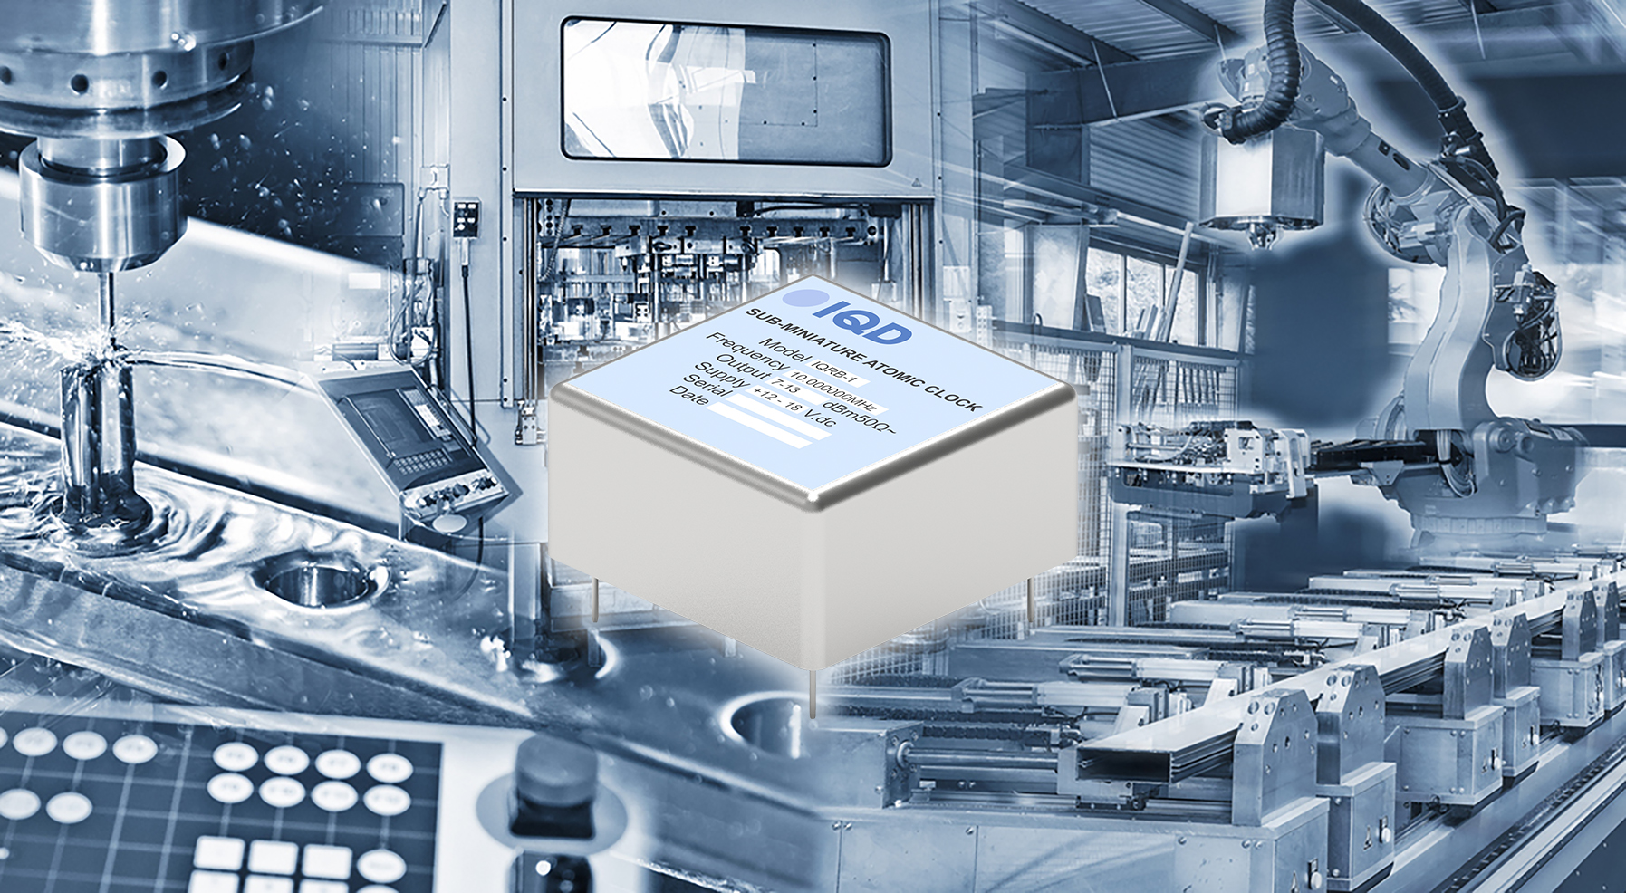Fuente de la imagen: IQD
IQRB-1, el oscilador de rubidio de IQD

Acerca de IQD
Con más de 40 años de experiencia en la fabricación de productos de frecuencia, IQD es un líder del mercado, reconocido en el segmento de la regulación de frecuencia y forma parte del grupo Würth Elektronik eiSos, uno de los fabricantes líder en Europa de componentes pasivos, con clientes activos en más de 80 países. IQD ofrece una de las gamas más completas de productos de frecuencia, desde productos comerciales económicos hasta versiones para uso en aplicaciones industriales muy fiables, como por ejemplo del sector de la automoción, entre ellas: cristales de cuarzo, osciladores y cuarzos AEC-Q200, VCXO, TCXO, OCVCSO y OCXO, OCXO sincronizados por GPS, así como osciladores de rubidio.
Más información en www.iqdfrequencyproducts.com

Acerca del Grupo Würth Elektronik eiSos
El Grupo Würth Elektronik eiSos es un fabricante de componentes electrónicos y electromecánicos para la industria electrónica y facilitador tecnológico para soluciones electrónicas orientadas al futuro. Würth Elektronik eiSos es uno de los mayores fabricantes europeos de componentes pasivos y opera en 50 países. Sus plantas de producción en Europa, Asia y América del Norte suministran productos a un creciente número de clientes en todo el mundo.
La gama de productos incluye componentes de CEM, inductores, transformadores, componentes de RF, varistores, condensadores, resistencias, cuarzos, osciladores, módulos de potencia, transferencia de potencia inalámbrica, LED, sensores, conectores, elementos para fuentes de alimentación, interruptores, pulsadores, tecnología de conexión, portafusibles, así como soluciones para la transmisión inalámbrica de datos.
La orientación de servicio única de la empresa se caracteriza por la disponibilidad de todos los componentes del catálogo desde el almacén sin una cantidad mínima de pedido, muestras gratuitas y un amplio apoyo por parte del personal técnico de ventas y herramientas de selección.
Gracias a la asociación tecnológica con el equipo de fórmula E Audi Sport ABT Schaeffler y el apoyo en la competición Formula Student, la empresa muestra su fuerza innovadora en el segmento de la eMobility (www.we-speed-up-the-future.com).
Würth Elektronik forma parte del Grupo Würth, líder del mercado mundial de la tecnología de montaje y fijación. La empresa emplea a 7300 trabajadores y generó una facturación de 822 millones de euros en 2019.
Würth Elektronik: more than you expect!
Más información en www.we-online.com

Más información:  IQD Frequency Products Ltd  Rebecca Long  Station Road  Crewkerne  Somerset  TA18 8AR  Reino Unido  Tel.: +44 1460 270270  Correo electrónico: rebecca.long@iqdfrequencyproducts.com  www.we-online.com  www.iqdfrequencyproducts.com | Contacto para la prensa:  HighTech communications GmbH  Brigitte Basilio  Brunhamstrasse 21  80339 München  Alemania  Tel.: +49 89 500778-20  Fax: +49 89 500778-77  Correo electrónico: b.basilio@htcm.de  www.htcm.de

